实现发表博文效果

一、实训目标
1、使用HTML与CSS实现发表博文制作
1、使用jQuery实现发表博文的淡入淡出效果
二、实训任务
1、实现发表博文的布局
2、实现发表博文弹窗水平垂直居中
3、实现发表博文的拖拽效果
4、实现发表博文的淡入淡出效果
5、实现滚动条的显示与隐藏
三、实训重点
1、使用封装的拖拽插件方法
2、使用封装的水平垂直居中方法
3、使用jQuery的fadeIn 方法与fadeOut方法
4、使用jQuery的eq方法
四、课时安排
2课时
五、实现思路步骤
1、在index.html页面编写发表博文的html结构
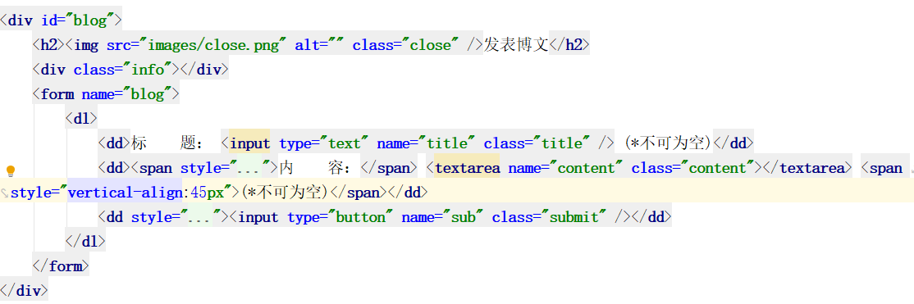
2、在index.css文件编写发表博文的css样式
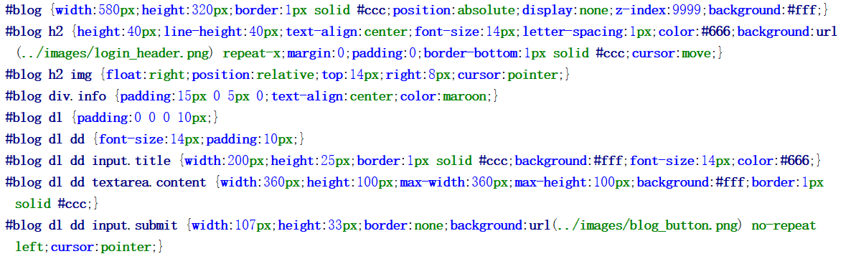
3、在index.js文件内调用水平垂直居中方法,让发表博文框水平垂直居中
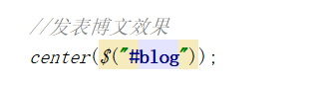
4、在index.js文件内调用封装好的拖拽插件,让发表博文框可以进行拖拽
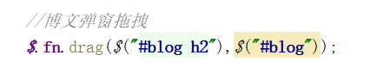
5、在index.js文件内编写点击发文,发表博文框淡入显示,遮罩层也淡入显示,滚动条隐藏,要实现淡入显示效果我们需要用到jQuery提供的fadeIn方法.
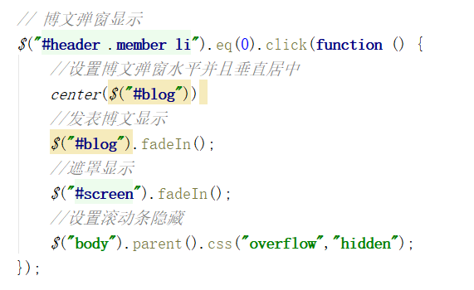
6、在index.js文件内编写点击关闭发表博文按钮,发表博文狂淡出隐藏,遮罩层也淡出隐藏,滚动条显示,要实现淡出隐藏效果我们需要用到jQuery提供的fadeOut方法
